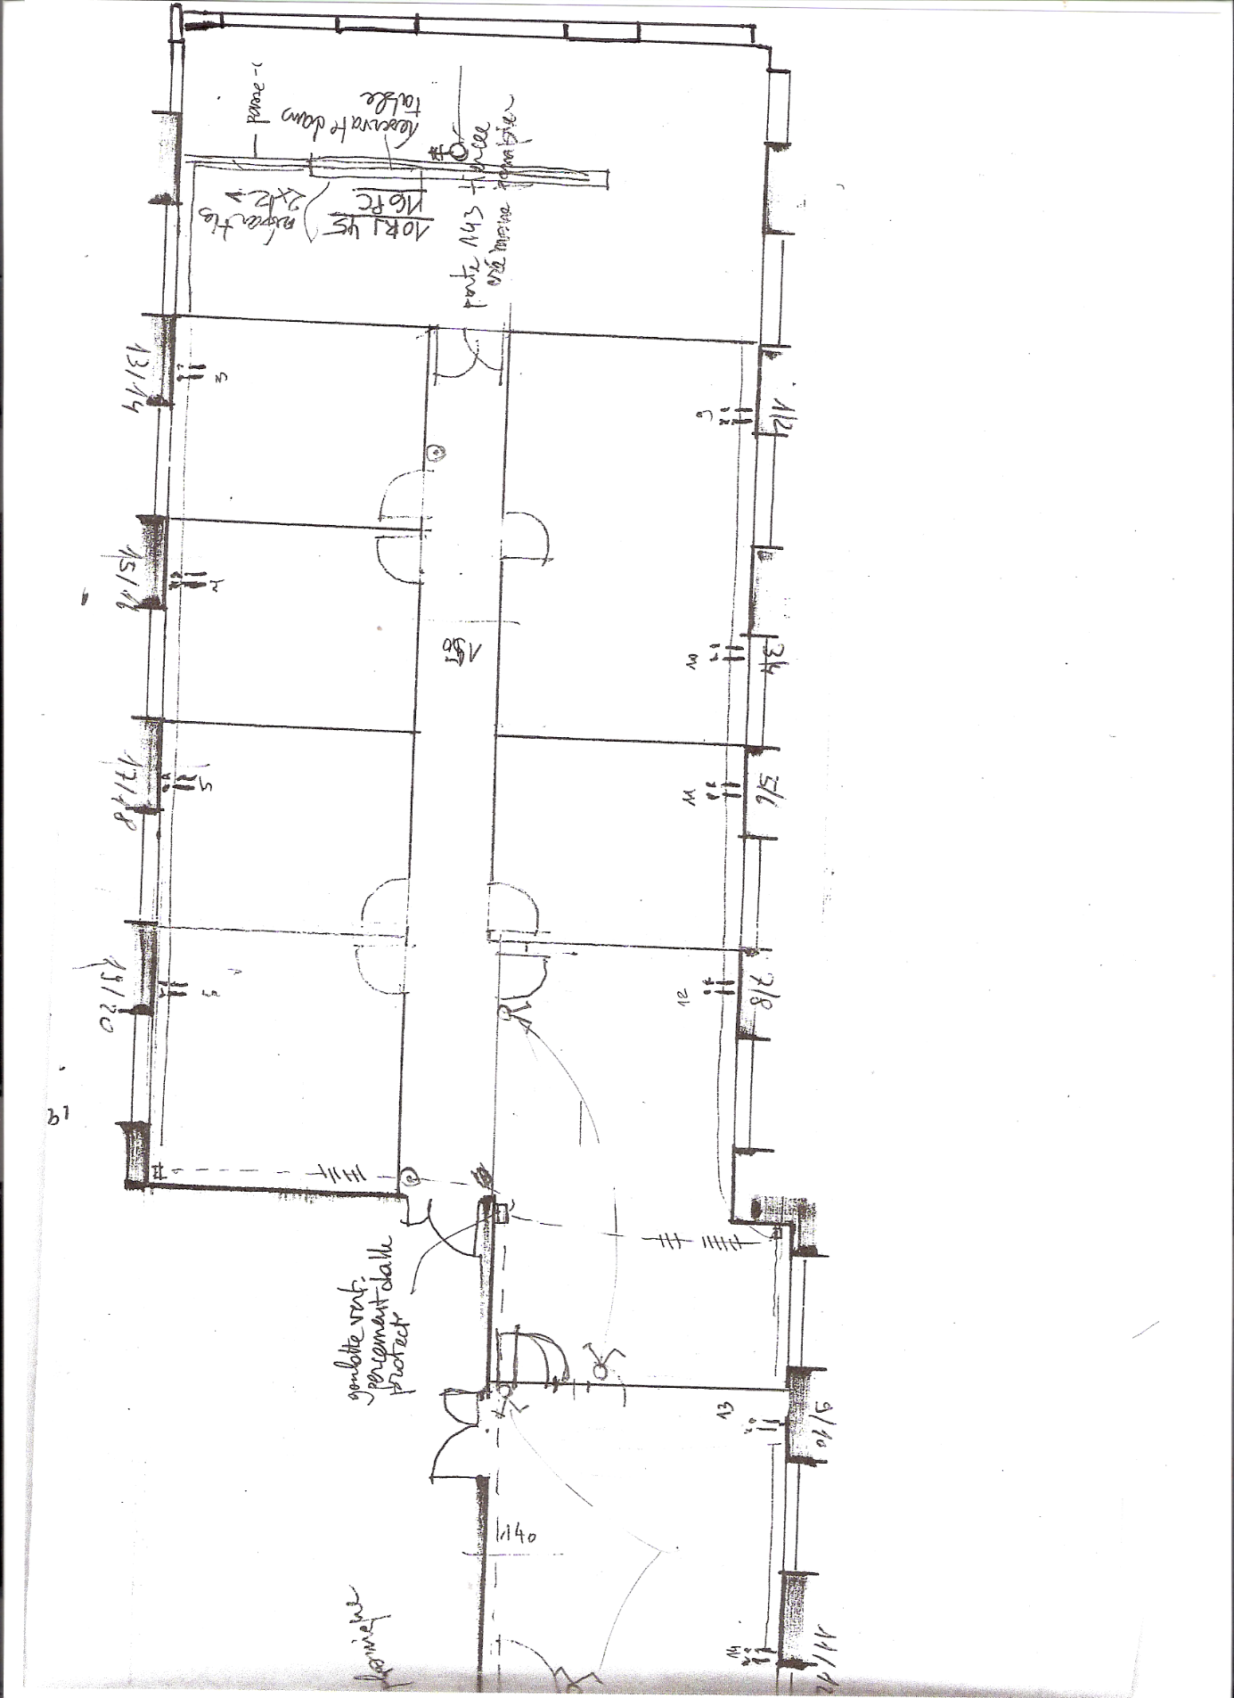
PLAN DES LOCAUX DE LA SOCIETE ARK
EXIGENCE DU CLIENT : RESEAU PERFORMANT REPONDANT AUX NORMES ACTUELLES

UNIVERSITE HAUTE ALSACE
IUT DE COLMAR
DEPARTEMENT RT

TP R1.05

L’entreprise ARK va s’étendre en construisant un nouvel immeuble à 150 m.
Cet immeuble devrait être relié au bâtiment actuel par de la fibre optique

FAIRE UNE ANALYSE TECHNIQUE ET DETAILLEE DU CABLAGE A REALISER

- Les normes
- Déterminer l’emplacement du local informatique
- Faire l’inventaire de tous les matériels nécessaires pour l’installation actuelle et pour la prévention
- Faire un devis

